山东大学2022年招收台湾高中毕业生简章
一、申请条件
1.品行端正，身体健康；
2.具有《台湾居民居住证》或《台湾居民来往大陆通行证》及在台湾居住的有效身份证明（身份证）;
3.参加台湾地区当年学测且相关科目成绩等级均达到前标以上（具体要求见招生专业及计划）。

二、申请方式
1.符合申请条件的考生，请于2022年3月1日至31日登录祖国大陆普通高校依据台湾地区学测成绩招收台湾高中毕业生报名系统（https://www.gatzs.com.cn/z/tw/）进行网上报名，按系统内要求填写信息并上传申请材料，材料不完整的视作报名无效。

2.申请材料包括：
（1）本人证件照片;
（2）《台湾居民居住证》或《台湾居民来往大陆通行证》及在台湾居住的有效身份证明；
（3）当年学测成绩通知单；
（4）《考生诚信承诺书》，须由考生本人签名；
（5）《个人成绩查询授权委托书》，须由考生本人签名；
（6）往届高中毕业生须提供毕业证书，应届高中毕业生须提供就读学校开具的预毕业证明且注明学籍号；
（7）反映中学阶段课外活动、社会活动和个人兴趣特长的相关获奖证书和其他材料。
注：所有申请材料请扫描后按报名系统要求上传，无需寄送纸质材料。考生报名前应仔细核对本人是否符合报名条件，须对提交材料的真实性负责。凡不符合报考条件的考生，一经查实即取消报名或录取资格。
3.考生可在我校公布的招生专业目录中最多选择6个专业作为志愿，并选择是否服从调剂。

三、招生专业及计划
2022年我校计划招收台湾学测生15名，具体专业、计划及学测成绩要求如下：
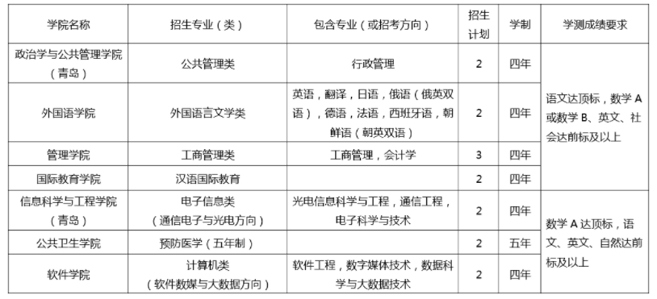
四、选拔及录取

1.4月上旬，学校组织专家对考生申请材料和学测成绩进行初审，并确定参加面试的考生名单。

2.4月中下旬，学校组织专家对初审合格的考生进行面试考核，具体安排将通过报名系统、邮件等形式通知考生。

3.我校将根据考生学测成绩和面试情况择优录取，并报中华人民共和国普通高等学校联合招收华侨港澳台学生办公室审核及办理录取手续，学校将于8月初寄发录取通知书。

五、入学及在校管理

1.被我校录取的台湾学测生须持录取通知书及有效的出入境证件（有效期应与学习期限相适应），按照规定时间来校报到；新生入校后须进行身体复查以及入学资格审查，凡不符合报名、录取条件或弄虚作假者，将被取消入学资格。

2.台湾学测生在校期间，按照教育部有关规定和《山东大学关于招收和培养香港特别行政区、澳门特别行政区及台湾地区学生的办法》《山东大学本科学生学籍管理办法》等进行管理。

3.台湾学测生在规定时间内修完规定课程、修满学分即准予毕业；符合学位授予条件者，授予学士学位。

4.台湾学测生与内地学生一起就读、共同住宿，学费、住宿费等执行相同标准。在读期间，可申请教育部设立的港澳台侨学生的专项奖学金以及校内其他奖助学金。

六、其他

1.学校纪检监察部门对台湾学测生招生工作进行全程监督。

2.体检标准按照教育部、卫生部、中国残疾人联合会印发的《普通高等学校招生体检工作指导意见》及有关补充规定执行。

3.本简章由山东大学本科招生办公室负责解释。若教育部相关政策调整，则执行最新政策。

七、联系方式

山东大学本科生招生办公室

通讯地址：山东省济南市山大南路27号

邮编：250100

电话：86-531-59626977

传真：86-531-88564787

网址：http://www.bkzs.sdu.edu.cn

电子信箱：sdbkzs@sdu.edu.cn
网址：http://www.bkzs.sdu.edu.cn/info/1028/1975.htm

